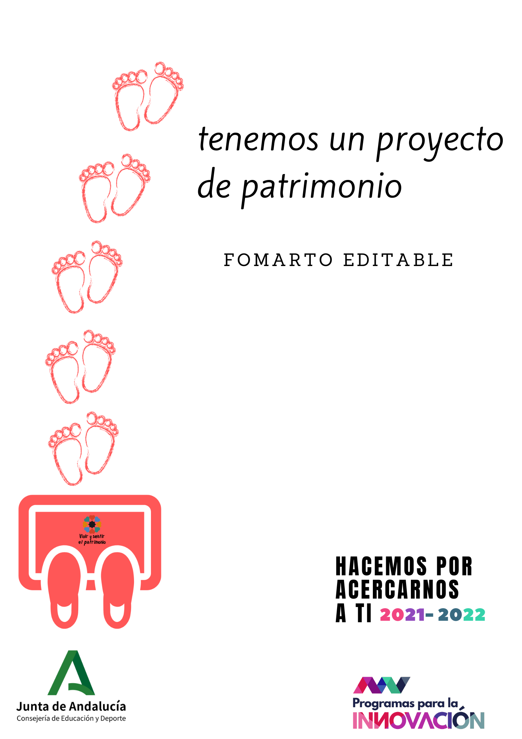

# Solicitud del programa

## Tarea a completar:

#### Inscripción. Antes del 30 de septiembre.

#### Paso 1 Análisis de la realidad.

## ¿Cuándo?

#### Del 1 de octubre al 15 de noviembre.

## ¿Dónde?

#### Cumplimentación en Séneca.

## ¿Cómo?

#### Sigue estas indicaciones.

# Proyecto

## Tarea a completar:

#### Elaboración y entrega del proyecto.

## ¿Cuándo?

#### Del 1 de octubre al 15 de noviembre.

## ¿Dónde?

#### En Séneca.

## ¿Cómo?

#### Consulta la moodle del programa.

|  |  |
| --- | --- |
|  | **CENTRO**: |
| **CÓDIGO**: |
| **LOCALIDAD**: |
| **PROVINCIA**: |

## 1. Análisis de la realidad: ¿De dónde partimos y a dónde queremos llegar?

### Detección de necesidades (aula, centro, barrio, localidad...).

Con la participación de todos los sectores de la Comunidad Educativa (alumnado, profesorado, familias y entorno).

|  |
| --- |
|  |

### Conclusiones y vinculación con el Plan de Mejora.

|  |
| --- |
|  |

## 2. Propósito

### Nombre del proyecto y seña de identidad (imagen y lema).

Título impactante. Eslogan corto. Logo original.

|  |
| --- |
|  |

### Línea patrimonial:

Patrimonio Monumental, Patrimonio Natural – Paisaje Cultural, Patrimonio Inmaterial, Vivir y Sentir el Flamenco.

|  |
| --- |
|  |

### ¿Qué pretendemos?

|  |
| --- |
| **QUÉ PRETENDEMOS QUE EL ALUMNADO “COMPRENDA Y APLIQUE”** |
| **OBJETIVOS** |
|  |
| **COMPETENCIAS** |
|  |

## 3. Participantes.

### Componentes del equipo.

|  |
| --- |
|  |

### Niveles educativos implicados y alumnado destinatario.

|  |
| --- |
|  |

### Áreas/Materias/Módulos involucrados.

|  |
| --- |
|  |

### Integración del proyecto en documentos de planificación del centro y su relación con otros planes/programas educativos.

|  |
| --- |
|  |

## 4. Dimensiones del Patrimonio.

### Dimensiones del Patrimonio priorizadas.

|  |  |  |
| --- | --- | --- |
| **DIMENSIONES DEL PATRIMONIO PRIORIZADAS** | | |
| **DIMENSIONES DEL PATRIMONIO** | **ÁREA/MATERIA/MÓDULO** | **ACTIVIDAD DE APRENDIZAJE** |
| **IDENTITARIA** |  |  |
|  |  |
| **SOCIAL** |  |  |
|  |  |
| **CULTURAL** |  |  |
|  |  |
| **ECONÓMICA** |  |  |
|  |  |

### Adaptación digital.

Coherente con el Plan de Actuación Digital del centro, se indicarán las actuaciones que se articularán para la continuidad del proyecto en caso de excepcionalidad, que puedan conllevar periodos de enseñanza no presencial.

|  |
| --- |
|  |

## 5. Repercusión.

### Impacto del proyecto: beneficiarios y agentes implicados.

|  |
| --- |
|  |

### Conexión con otras entidades.

|  |
| --- |
|  |

## 6. Nuestro plan de actuación.

### Diagrama del flujo de trabajo.

|  |  |  |  |
| --- | --- | --- | --- |
| **DIAGRAMA FLUJO TRABAJO** | | | |
| **TEMPROALIZACIÓN** | **ACTIVIDAD** | **RESPONSABLES** | **RECURSOS** |
|  |  |  |  |
|  |  |  |  |
|  |  |  |  |
|  |  |  |  |
|  |  |  |  |

### Previsión “Producto final” del proyecto.

|  |
| --- |
|  |

## 7. Comunica tu proyecto.

### Estrategia de comunicación

(Intercambio con otras entidades, RRSS, Blog/Web, Ferias/Eventos, Publicaciones…).

|  |
| --- |
|  |

### Responsable/s de la estrategia de comunicación.

|  |
| --- |
|  |

## 8. Evaluación.

|  |  |  |
| --- | --- | --- |
| **EVALUACIÓN** | | |
|  | **INDICADORES/CRITERIOS EVALUACIÓN** | **INSTRUMENTO** |
| **DE LAS ACTIVIDADES REALIZADAS** |  |  |
| **DEL ALUMNADO** |  |  |
| **DEL PROCESO PUESTO EN MARCHA** |  |  |
| **DE LA REPERCUSIÓN/IMPACTO** |  |  |